**Derivas fotográficas: Fotografia experimental e registro do cotidiano no ensino das Artes Visuais**

Beatriz da Cunha Bandeira, Graduanda em Artes Visuais Licenciatura (UERJ)

Lisiane de Aguiar Tavares, Professora de Artes da rede municipal de Niterói

**Resumo:** O seguinte artigo investiga como a fotografia pode se tornar um instrumento pedagógico potente para o ensino das Artes Visuais, entrelaçando a linguagem artística com a observação do próprio cotidiano do aluno. A partir do projeto *Escola-Universidade-Escola: canais, conexões e intercâmbios na formação docente e na atualização escolar* e os encontros semanais no Instituto de Artes Uerj, foi-se possível a realização de trocas de conhecimentos e experiências, junto a ideias de atividades pedagógicas e seus possíveis desdobramentos para a pesquisa. Dessa maneira, foi concretizada a oficina nomeada *Deriva Fotográfica* e os desdobramentos sobre ela, que consistiu em passeios com destino ao parque recreativo mais próximo à Escola Municipal Sítio do Ipê, localizada em Pendotiba, Niterói, e intervenções sobre as fotografias produzidas, com objetivo de promover um momento de observação e atenção àquilo que eles costumam ver diariamente.

**Palavras-chaves:** Fotografia; Educação básica; Cotidiano escolar; Deriva.

O presente trabalho foi formado a partir de um conjunto de atividades realizadas na Escola Municipal Sítio do Ipê, colégio este que participa do projeto *Escola-Universidade-Escola: canais, conexões e intercâmbios na formação docente e na atualização escolar*. Os encontros semanais promovidos pelo projeto possibilitaram a troca de conhecimentos e experiências, junto a ideias de atividades pedagógicas e seus possíveis desdobramentos para a pesquisa. Dessa forma, idealizamos a oficina nomeada “deriva fotográfica”, que consistiu em um passeio com destino ao parque recreativo mais próximo à E.M. Sítio do Ipê, com objetivo de promover um momento de atenção e valorização àquilo que eles já costumam ver diariamente.

As oficinas foram realizadas no mês de outubro de 2023, para as turmas de 1° e 2° ano, em homenagem ao mês das crianças. Proporcionamos a atividade para além dos muros da escola e o parque recreativo foi escolhido pois consideramos as brincadeiras e os jogos essenciais na rotina do estudante, principalmente para a educação infantil e básica. Percebemos que durante todo o trajeto escola-parque/parque-escola, as crianças se divertiram, ao mesmo tempo que estavam atentos, ao caminho, uns aos outros e às professoras presentes.

A fotografia foi o meio que escolhemos para nos aproximarmos das crianças, utilizando-a como uma ferramenta de registro, observação do redor e experimentação da imagem.

A Escola Municipal Sítio do Ipê é uma unidade de 1º e 2º ciclos e está vinculada à Fundação Municipal de Educação do município de Niterói. São 53 unidades escolares que atendem às diferentes modalidades de ensino, sendo que: 12 atendem de 3º e 4º ciclos, 48 de 1º e 2º ciclos e 45 UMEIs (Unidade Municipal de Educação Infantil), 20 Creches Comunitárias e 3 NAI (Núcleos Avançados de Educação Infantil) e 10 unidades que atendem a Educação de Jovens e Adultos.

Está localizada no bairro de Matapaca, na região de Pendotiba. O nome Pendotiba vem da junção dos tempos da língua tupi pindoba (palmeira) e tyba (ajuntamento), que significa um ajuntamento de pindobas. Na língua guarani, que compõe o tronco linguístico Tupi, trata-se de pondo, palmeira jerivá, nome científico Syagrus Romanzoffiana e ty, ajuntamento, pindoty. Os pindós são palmeiras que alcançam 25 metros. As suas folhas, com 4 a 8 metros de comprimento, servem para cobrir casas rústicas.

Segundo Kutassy (2021), autora do livro *Muriqui, narrativas e memória de um território da Mata Atlântica em Niteró*i, situa a região de Pendotiba no interior do Maciço Costeiro de Niterói, cercada de montanhas e reservas da Mata Atlântica. Embora a urbanização fosse cada vez mais visível na década de 1990, a densidade populacional nessa época ainda era baixa em comparação com os dias atuais. Segundo Kutassy

A questão da supressão de áreas públicas, como área exigida para construção da escola, por exemplo, nas exigências da Lei Federal nº 6766, que regula os loteamentos, e não os condomínios nos faz refletir sobre como o processo de ocupação do solo urbano, através dos condomínios horizontais, aumenta a segregação sócio espacial. A falta de áreas destinada à implantação de equipamentos públicos - escolas, posto de saúde, praças -, implica numa deficiência nos serviços utilizados, principalmente, pela classe menos abastada. (KUTASSY, 2021, p.11)

A localização do comércio se desenvolveu somente ao longo da via principal. O crescimento acelerado dos grandes centros urbanos e a violência na cidade do Rio de Janeiro, fez das cidades metropolitanas, como Niterói, alternativa de moradia e refúgio daqueles que fogem do caos urbano da capital do Estado do Rio de Janeiro.

A Escola Municipal Sítio do Ipê é uma escola pequena, acolhedora, que atende ao Ensino Fundamental I, 1º e 2º ciclos, o quantitativo de alunos é de, aproximadamente, 340 alunos distribuídos em 12 turmas com 28 alunos cada, 6 no turno da manhã e 6 no turno da tarde. Tem boa infra-estrutura física e de profissionais. Conta com sala de leitura, sala de artes, quadra de esportes e salas de aula, sala de recursos para atendimento dos alunos com deficiência, secretaria e sala de professores, direção e supervisão escolar e, por fim, laboratório de informática, embora até a presente data não tenha nenhum computador para atender aos alunos.

A escola está inserida em área residencial, com pequeno comércio no entorno e uma praça com brinquedos, equipamento para exercício físico e campo de futebol. Por isso, ainda é chamada carinhosamente de Campinho.

A falta de convivência nos espaços públicos causa prejuízos sociais e no desenvolvimento físico das crianças, pois se vêem privadas de brincadeiras com o corpo. Segundo a corrente desenvolvimentista de Piaget, o pensamento infra-lógico se desenvolve primeiro que o pensamento lógico representa dizer que a criança precisa vivenciar a espacialidade para o seu pelo desenvolvimento.

O estilo de vida contemporâneo, enclausurado em suas células privadas, priva-nos de liberdade tanto do espaço, quanto do tempo. Assim, restringir a liberdade enfraquece as experimentações, os espaços de trocas, limitando o desenvolvimento perceptivo do mundo ao nosso redor que, por sua vez, impossibilita a transmutação das percepções para outros aspectos da vida. Tamanha perda acaba por degenerar a conexão com a essência do que nos torna humanos. Assim, cabe-nos questionarmos o que, como e com que sentido pode o ensino da arte participar e intervir neste contexto.

Outros temas vieram à pauta da discussão: a violência, a acessibilidade, o convívio com outras crianças de classe social diferente, ou mesmo, o convívio mais amplo com a vizinhança e/ou comunidade para além da família e dos colegas da escola. Observamos também, no entorno da escola, que o fluxo de pessoas que caminham a pé é, quase sempre, formado por trabalhadores, os quais vem prestar serviços no bairro ou estão a caminho de suas residências.

Isso posto, planejamos aulas passeio com as turmas do 1º e 2º ano da tarde na Praça Arthur Fidelis (também conhecida como Praça da Saudade) com os objetivos de valorizar a produção artística dos alunos por meio da fotografia, entendendo a importância do olhar infantil; observar, conduzindo seu olhar para uma experiência de pesquisa e ao conhecimento dos elementos plástico/ formais; e discutir a importância das imagens cotidianas e ordinárias na vida do estudante.

Na chegada do parque, permitimos que os alunos explorassem o espaço antes de orientarmos a atividade demandada. Nos organizamos em roda, solicitamos primeiramente que fechassem os olhos e nos dissessem o que estavam escutando, se eram o barulho dos pássaros, do vento batendo nas folhas das árvores ou carros passando. Segundamente, que abrissem os olhos e se atentassem ao que nos circulava naquele espaço, as casas ao redor do parque, os brinquedos, as plantas e as flores.

Conceituamos o que é enquadramento na fotografia, e como maneira deles exercitarem o olhar antes de utilizarem efetivamente uma câmera, fornecemos retângulos vazados, pedindo para que eles tentassem visualizar a imagem fotográfica, escolhessem objetos de pesquisa para futuras fotografias. Dessa maneira, eles exploraram o espaço do parque, este que é visitado diariamente por algum deles.

Essa experiência foi realizada em duas turmas diferentes, de 1° e 2° ano. Consequentemente, experiências diferentes. Disponibilizamos cybershots — providenciadas através do projeto, pelo Instituto de Artes UERJ — e celulares, e a partir desses materiais, os alunos puderam tirar suas próprias fotografias. Dessa forma, não descartamos a câmera fotográfica e o celular como ferramenta de trabalho em sala de aula, considerando que estes dispositivos já participam da rotina da maioria dos alunos desde o início da infância. Portanto, consideramos uma estratégia para utilizá-los de uma maneira menos convencional.

Foi possível observar diferenças entre as atividades, a começar que cada turma teve uma instrução diferente sobre como deveriam realizá-la, enquanto a turma de 1º ano teve a liberdade de escolher quantas fotos poderiam tirar, a turma do 2º ano teve a restrição de apenas duas fotos por aluno, à pedido da professora regente da turma. Assim, foi notório a forma como a turma de 2° ano se organizou e teve o olhar mais atento para selecionar qual imagem eles gostariam de registrar. A turma de 1° ano pôde circular mais livremente pelo espaço com as câmeras e celulares, então a quantidade de fotos se intensificou. Alguns escolheram tirar fotos da natureza, outros escolheram tirar fotos de seus colegas, e teve quem pediu para tirar fotos das professoras ou dos bolsistas da UERJ. A atividade inicial de respirar e prestar atenção nos sons da natureza acabaram por influenciar alguns alunos a olharem mais para as árvores, flores, folhas e até mesmo o próprio céu e o sol que estava brilhando no dia.

O resultado das imagens foram interessantes, mas o que gostaríamos de analisar é a forma como eles se portaram diante da câmera. Os estudantes demonstraram interesse sobre o espaço e pelas pessoas que estavam presentes no local. Para além de ser uma atividade recreativa, por ser dentro de um parque — espaço do brincar enquanto convívio social — eles se colocaram como autores de suas fotografias. Assim, pudemos acessar parte de seus olhares sobre os objetos fotografados.

Hernández (2007), em sua obra, define Cultura Visual como o entendimento de mundo através das imagens visuais em suas diversas maneiras, que varia para cada povo/população. O autor se debruça no campo da educação e das Artes Visuais a partir da cultura visual, afirmando que:

Se levarmos em conta o papel da cultura visual na vida cotidiana e as maneiras que os artistas utilizam para representar nossa relação com a realidade, é possível desenvolverem-se diferentes estratégias pedagógicas e adequadas a diversos contextos educativos: (...) (HERNÁNDEZ, 2007, p. 80)

Com isso, a estratégia de trabalhar imagem e cotidiano se intensifica, visto que as fotografias perpassam a vida do estudante diariamente — sendo ainda intensificada com o uso de redes sociais — e a escola e seu percurso, fazem parte do cotidiano dos estudantes.

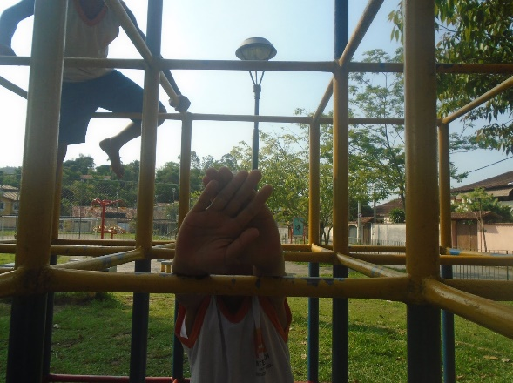 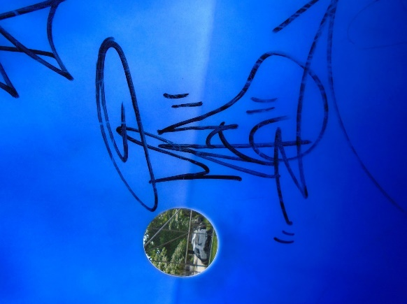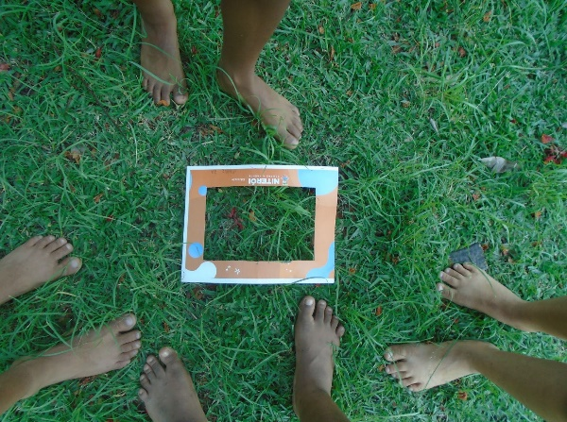 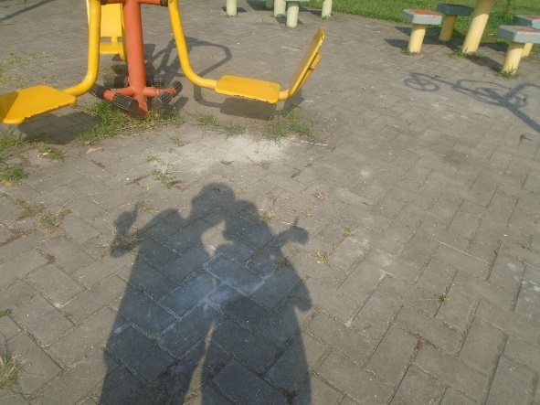 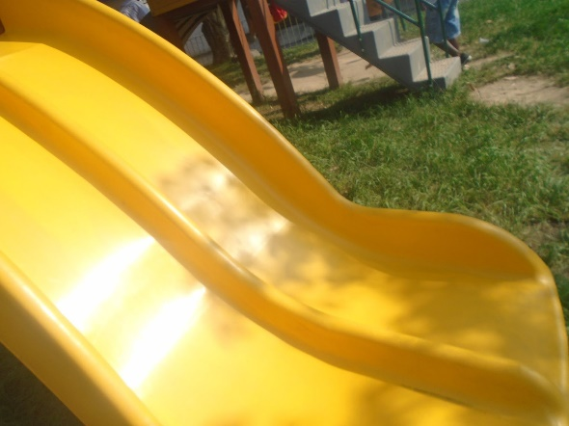 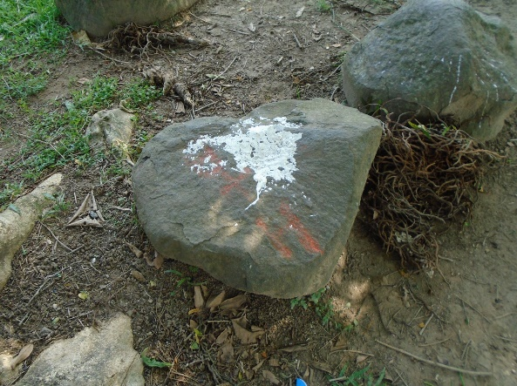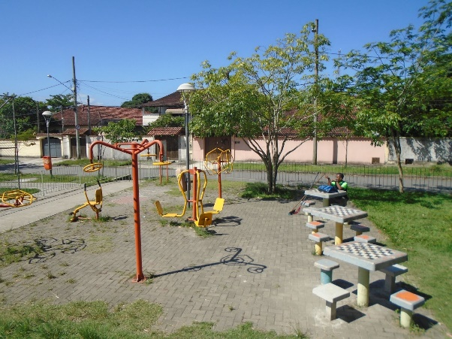 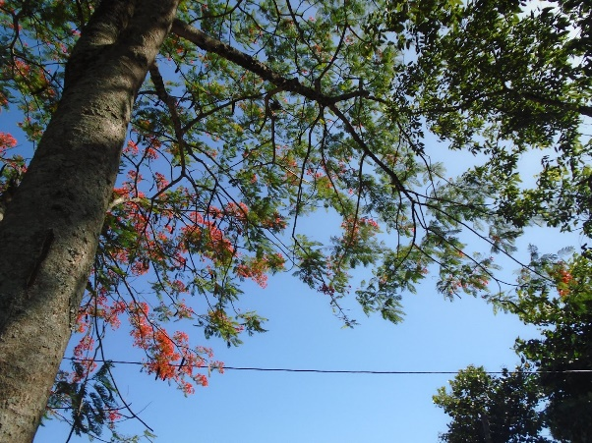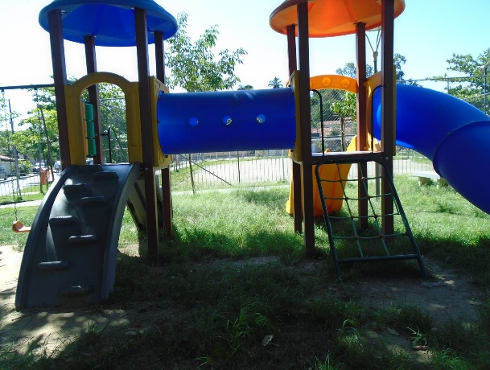 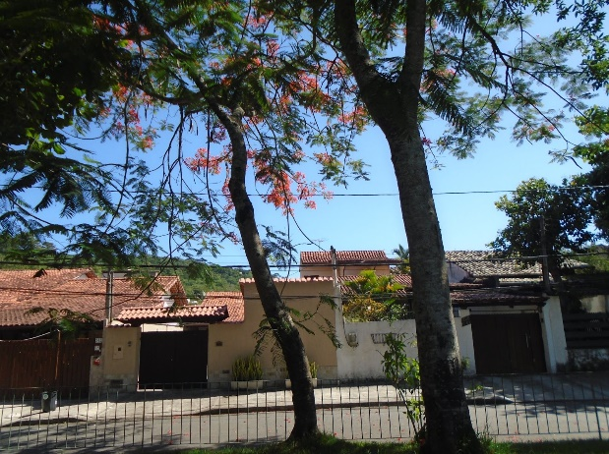

**Figura 1 à 10:** Registros fotográficos dos alunos. *Fonte: Acervo Pessoal.*

Para Barbosa (2019), a imagem no ensino das artes é necessária para o desenvolvimento cognitivo. Portanto, após a produção das fotografias, expusemos-as em aulas posteriores à atividade. Como um desdobramento, para trabalharmos o senso crítico e a memória visual, colocamos as imagens projetadas na parede, para que os estudantes pudessem visualizar as fotos realizadas. Lembramos do passeio, de como foi interessante sair da escola, caminhar com os colegas e observar e (re)descobrir o entorno da escola. Para muitos, o trajeto casa-escola já se tornou mecânico e os detalhes se perdem.

Com a impressão destas em preto e branco, perguntamos o que eles gostariam que tivesse a mais no parquinho, possibilitando que eles realizassem intervenções com giz de cera e lápis de cor, desta maneira, puderam trabalhar a imaginação.

**Referências bibliográficas:**

BARBOSA, Ana Mae. A imagem no ensino da arte: anos 1980 e novos tempos. São Paulo: **Perspectiva**, 2019.

CORDEIRO, Ana Paula. Crianças e Infâncias: as linguagens artísticas em cena. **Ensino & Pesquisa**, v. 21, n. 1, p. 163-175, 2023.

HERNÁNDEZ, F. Catadores da Cultura Visual. Porto Alegre: Editora Mediação, 2007.

KUTASSY, Mariana (org). Muriqui, narrativas e memória de um território da Mata Atlântica em Niterói. Niterói: MK, 2021.

LOTUS, Steph; ADÓ, Máximo Daniel Lamela. Fotografias feitas a mãos de escrita: uma poética do infravisual na Educação.In*:* Fotografia e educação: da permanência à fluidez. **Revista Apotheke**. v. 6, n. 1, p. 40-55, abril 2020. Disponível em: <<https://www.revistas.udesc.br/index.php/apotheke/issue/view/762/235>>. Acesso em: 06 de jul. de 2023.

SONTAG, Susan. Sobre fotografia*.* 1 ed. Companhia das Letras, 2004.